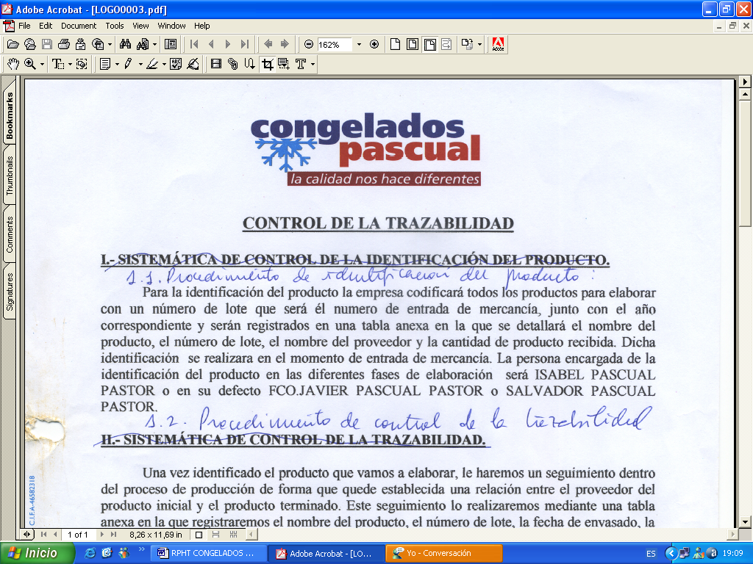 | MUSLO POLLO SIN HUESO EST. | Código: FT-1200  Nº Rev: 01  Fecha: Junio 2025
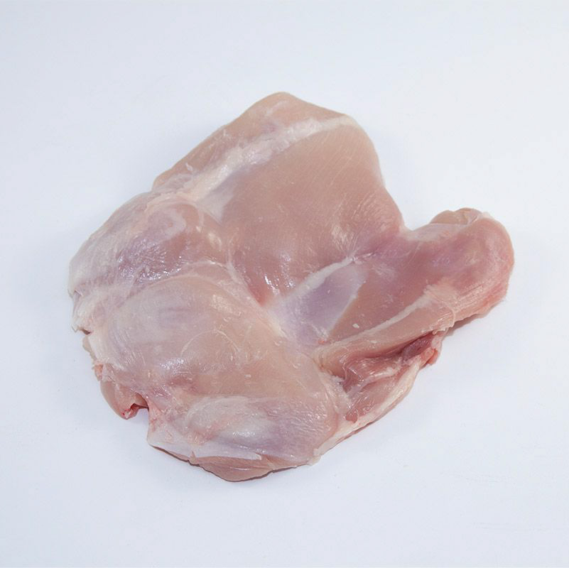

NOMBRE COMERCIAL: MUSLO POLLO SIN HUESO EST.

DESCRIPCION DEL PRODUCTO:
Muslo pollo nacional dehuesado, con piel.

INGREDIENTES: MUSLO POLLO SIN HUESO CATEGORIA A

ALERGENOS: No contiene ninguno de los alérgenos listados en el ANEXO II del Reglamento (UE) Nº 1169/2011 sobre la información alimentaria facilitada al consumidor.

CARACTERÍSTICAS MICROBIOLÓGICAS:
Reglamento 2073/2005 relativo a los criterios microbiológicos aplicables a los productos alimenticios, y _{posteriores modificaciones.}

CARACTERÍSTICAS QUÍMICAS:
Reglamento 2023/915 relativo a los límites máximos de determinados contaminantes en los alimentos.

ENVASADO Y ETIQUETADO
Envasado con materiales de uso alimentario, cumpliendo con la legislación, siendo aptos para estar en contacto con los alimentos (Reglamento 1935/2004 y Reglamento 10/2011)
Etiquetado según el Reglamento (CE) 1169/2011 sobre la información alimentaria facilitada al consumidor, y posteriores modificaciones.

CONDICIONES DE ALMACENAMIENTO Y DISTRIBUCIÓN:

ALMACENAR A Tª<-18ºC

CONDICIONES DE UTILIZACIÓN- MODO DE PREPARACIÓN:

DESCONGELAR >24HORAS EN FRIGORÍFICO Y COCINAR.

POBLACIÓN DE DESTINO / USO PREVISTO:
Población en general excepto alérgicos a los alérgenos indicados a continuación.

ALÉRGENOS.

No contiene ninguno de los alérgenos listados en el ANEXO II del Reglamento (UE) Nº 1169/2011 sobre la información alimentaria facilitada al consumidor.

VIDA UTIL:
18 meses tras la fecha elaboración.

